

Dienvidkurzemes novada Būvvalde
Parka iela 2, Lieģi, Tadaiķu pagasts, Dienvidkurzemes novads, LV-3447,
reģistrācijas Nr. 50900038101, tālr. 26436734, e-pasts buvvalde@dkn.lv

IZZIŅA
Lieģi, Dienvidkurzemes novads

07.07.2025. Nr. B/2025/1.7/53

Par zemes vienības plānoto (atļauto) teritorijas izmantošanu
Dienvidkurzemes novada pašvaldības iestādē “Dienvidkurzemes novada Būvvalde” (turpmāk – Būvvalde) saņemts Dienvidkurzemes novada pašvaldības iestādes “Dienvidkurzemes novada Nekustamā īpašuma pārvalde” (turpmāk – Iesniedzējs) 2025. gada 30. jūnija iesniegums (reģistrēts 30.06.2025. ar Nr. B/2025/1.2/967-S). Iesniedzējs lūdz izsniegt izziņu par zemes vienības plānoto (atļauto) teritorijas izmantošanu, kas noteikta teritorijas plānojumā, pašvaldībai piederošai zemes vienībai ar kadastra apzīmējumu 64980010191, kas ietilpst nekustamā īpašuma “Dzirnavas”, Virgas pagasts, Dienvidkurzemes novads, sastāvā. Izziņa nepieciešama lēmuma projekta sagatavošanai un iesniegšanai Attīstības un tautsaimniecības komitejas sēdē.
Dienvidkurzemes novada pašvaldības teritorijā, atbilstoši 2024. gada 28. decembra pašvaldības iestādes “Dienvidkurzemes novada Būvvalde” Nolikuma 2.1. un 2.4.3. punktam, būvniecības administratīvo procesu un tā atbilstību Būvniecības likuma un citu būvniecību regulējošu normatīvo aktu prasībām savas kompetences ietvaros kontrolē, kā arī pašvaldības teritorijas plānojuma īstenošanas uzraudzību realizē Dienvidkurzemes novada Būvvalde.
Dienvidkurzemes novada Virgas pagasta teritorijā, līdz brīdim, kad stāsies spēkā apvienotā Dienvidkurzemes novada teritorijas plānojums, teritorijas izmantošanas un apbūves kārtību nosaka Priekules novada teritorijas plānojums 2015.-2026.gadam, tai skaitā Dienvidkurzemes novada pašvaldības domes izdotie 2022. gada 24. februārī saistošie noteikumi Nr. 2022/7 “Priekules novada teritorijas plānojuma 2015.-2026.gadam grozījumu teritorijas izmantošanas un apbūves noteikumi un grafiskā daļa” (turpmāk – TIAN).
Nekustamais īpašums “Dzirnavas”, kadastra Nr. 64980010191, atrodas Dienvidkurzemes novada Virgas pagasta ciema teritorijā, reģistrēts Kurzemes rajona tiesas Virgas pagasta zemesgrāmatas nodalījumā Nr. 100000945602, īpašnieks: Dienvidkurzemes novada pašvaldība, reģistrācijas Nr. 90000058625. Īpašuma kopējā platība 0,0817 ha, ko veido viena (1) zemes vienība ar kadastra apzīmējumu 64980010191. Uz zemes vienības reģistrēta būve/ēka ar kadastra apzīmējumu 64980010191001 (dzirnavas), kuru piederība nav noskaidrota.
Zemes vienībai ar kadastra apzīmējumu 64980010191 un uz tās esošai ēkai piešķirta adrese “Dzirnavas”, Virga, Virgas pagasts, Dienvidkurzemes novads, LV-3433.
Saskaņā ar TIAN, zemes vienībā ar kadastra apzīmējumu 64980010191 spēkā esošais zonējums ir Publiskās apbūves teritorija (P) (skatīt 2.attēlā).
Zemes vienībai noteikts nekustamā īpašuma lietošanas mērķis:
- Lauksaimnieciska rakstura uzņēmumu apbūve, (NĪLM kods 1003), visā platībā;

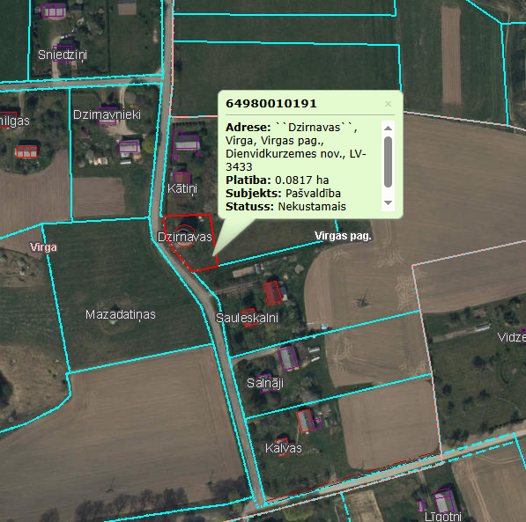
1. attēls. Izdruka no interneta vietnes www.kadastrs.lv

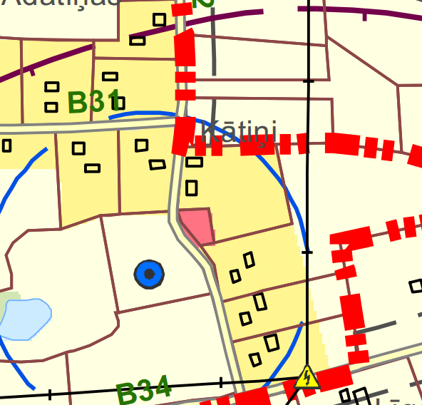
2. attēls

Atbilstoši TIAN 4.4.1 nodaļai Publiskās apbūves teritorija (P) ir funkcionālā zona, ko nosaka, lai nodrošinātu gan komerciālu, gan nekomerciālu publiska rakstura iestāžu un objektu izvietošanu, paredzot atbilstošu infrastruktūru.

Galvenie izmantošanas veidi:
1. Biroju ēku apbūve;
2. Tirdzniecības vai pakalpojumu objektu apbūve;
3.Tūrisma un atpūtas iestāžu apbūve;
4. Kultūras iestāžu apbūve;
5.Sporta būvju apbūve;
6. Aizsardzības un drošības iestāžu apbūve;
7.Izglītības un zinātnes iestāžu apbūve;
8. Veselības aizsardzības iestāžu apbūve;
9. Sociālās aprūpes iestāžu apbūve;
10. Dzīvnieku aprūpes iestāžu apbūve;
11.Reliģisko organizāciju ēku apbūve.
12.Labiekārtota ārtelpa.

Papildizmantošanas veidi:
1.Rindu māju apbūve;
2.Daudzdzīvokļu māju apbūve.

Papildizmantošana – teritorijas izmantošanas veids, kas ir pakārtots funkcionālajā zonā noteiktajam galvenajam izmantošanas veidam, to uzlabo vai veicina. (Termina skaidrojums no 2013. gada 30.aprīļa Ministru kabineta noteikumiem Nr. 240 “Vispārīgie teritorijas plānošanas, izmantošanas un apbūves noteikumi” 2.20. punkts).
Interaktīvā saite uz Priekules novada teritorijas plānojumu 2015.- 2026. gadam ģeoportālā:
www.geolatvija.lv https://geolatvija.lv/geo/tapis?document=open#document_22860

Izziņa sagatavota iesniegšanai: pēc pieprasījuma.

Vadītāja p.i. J.Grundbergs

Kalēja, 29622190
evita.kaleja@buvvalde.dkn.lv

